**ЦІЛЬОВА АУДИТОРІЯ**

|  |  |
| --- | --- |
| Молодь 16–25 років | Новинки унісекс-колекції; образи для навчання, вечірок і соцмереж; інтерактиви у сторіз «Обери свій стиль»; знижки на перше замовлення; розіграші та флешмоби з Reels. |
| Чоловіки та жінки 26–35 років | Базові капсульні речі для роботи та дозвілля; smart-casual образи; «Look дня» з порадами стилістів; підбір образу «під твій ритм»; комплекти зі знижкою; free shipping тиждень. |
| Люди 35–50 років | Якісний одяг для комфорту щодня; акценти на матеріалах і пошитті; історії клієнтів «чому я обираю Staff»; добірки «Стильно і просто»; постійна рубрика «Порада стиліста». |

**ПОШУК БЛОГЕРІВ ЧЕРЕЗ ВІДМІТКИ**

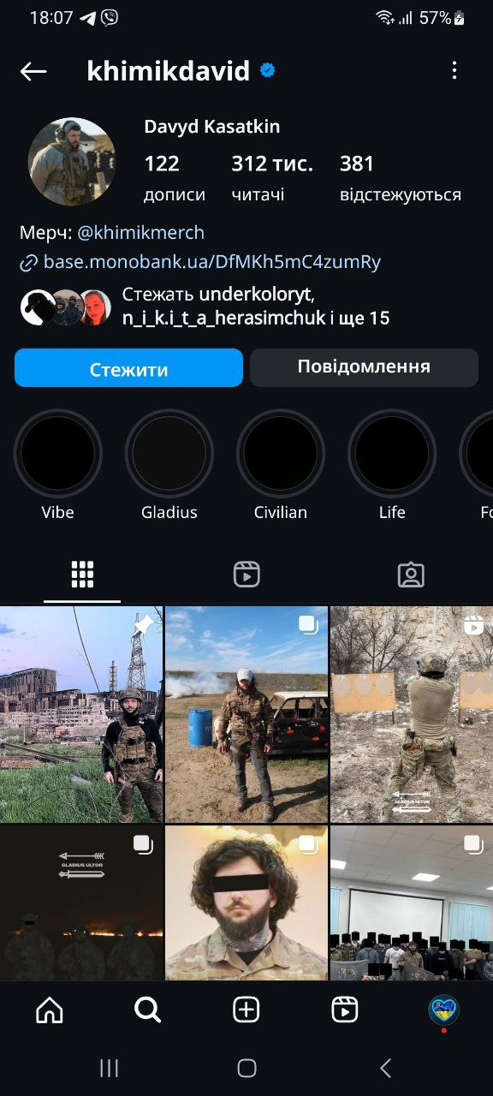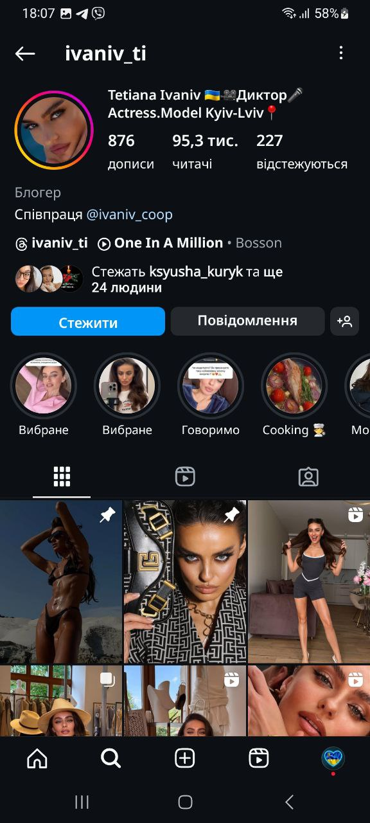

**ПЕРЕВІРКА БЛОГЕРІВ З ВИКОРИСТАННЯМ СПЕЦІАЛІЗОВАНИХ СЕРВІСІВ**

1. **Davyd Kasatkin**

**Сильні сторони :** дивиться багато молоді, сильний авторитет , хороший актив

**Слабкі сторони:** є свій мерч ,через що навряд вийде повна інтеграція нашого, та малий акцент на одяг

**Висновок**

Ідеально підходить за такими параметрами:

1. Зовнішній вигляд

2. Довіра зі сторони аудиторії

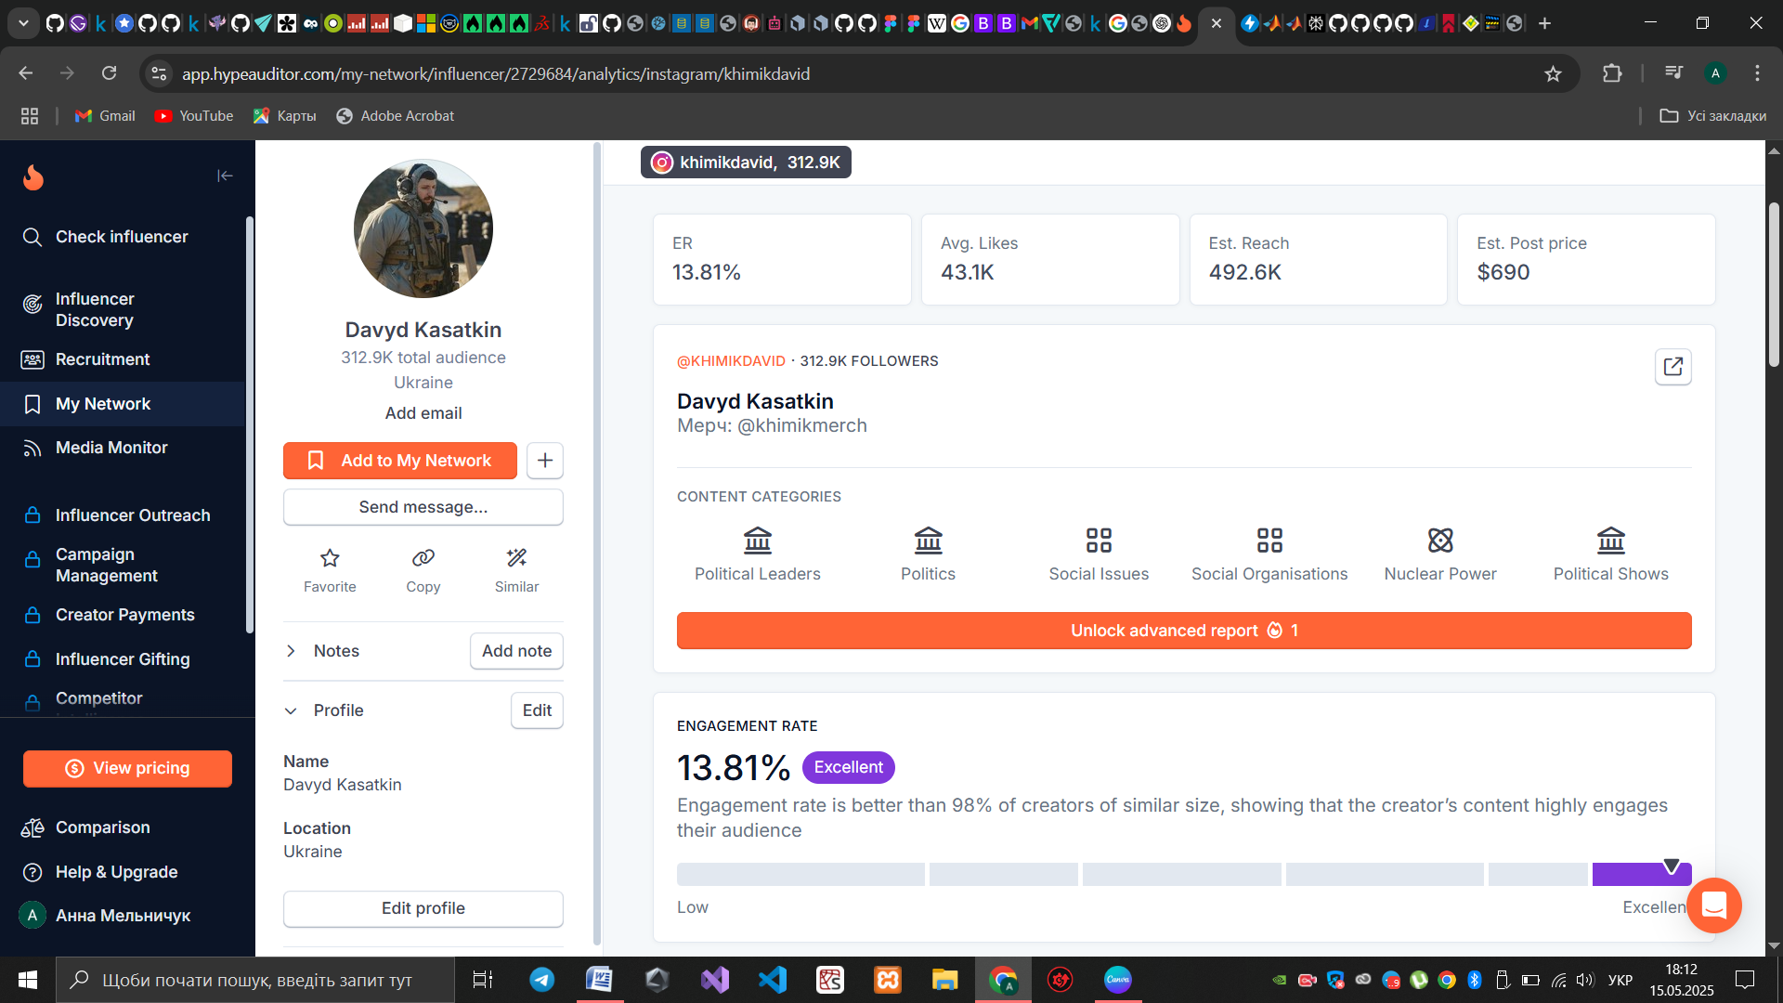

1. **Tetiana Ivaniv**

**Сильні сторони:** часті пости,естетично, часто буває різний рекламний мерч

**Мінуси:** цільова аудиторія дівчата

**Висновок**

Ідеально підходить за такими параметрами:

1. Зовнійшній вигляд

2. Підходить її лайфстайл

3. Активна аудиторія

4. Цікавий підхід до рекламних інтеграцій

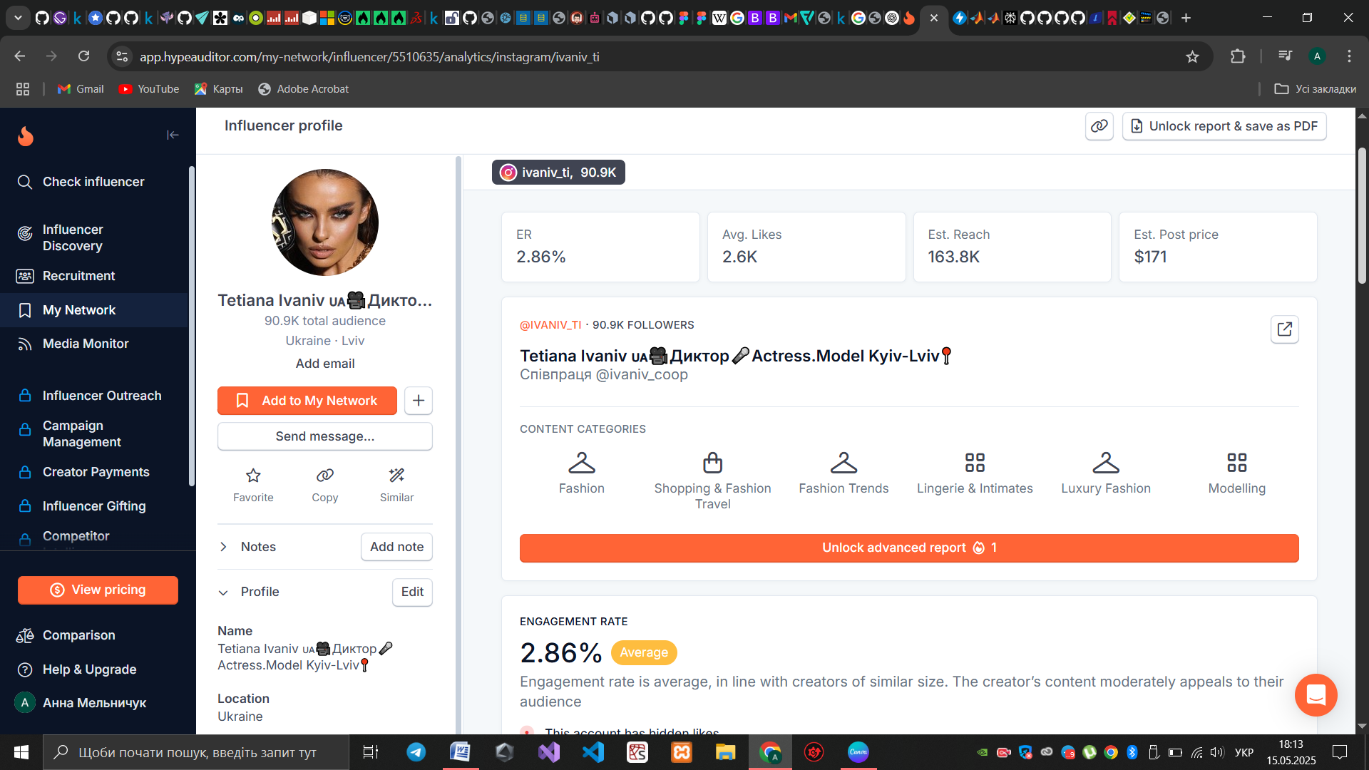

**ШАБЛОН ЛИСТА ДЛЯ СПІВПРАЦІ З ОБРАНИМ БЛОГЕРОМ**

Привіт, Віталік !

Мене звати Василь, я представляю український бренд одягу **STAFF** — ми створюємо стильний streetwear, натхненний вулицями українських міст і духом свободи.

Ми уважно слідкуємо за твоєю творчістю і дуже цінуємо твоє вміння працювати зі стилем, контентом та власною аудиторією. Хочемо запропонувати тобі співпрацю у форматі [бартер / реклама / амбасадорство — вказати].

Ми впевнені, що твій стиль і вайб чудово резонують з естетикою STAFF, тож готові обговорити формат, що буде зручним і корисним для обох сторін.

Якщо зацікавлена — буду рада обговорити деталі: формат контенту, таймінги, підбір речей тощо.

З нетерпінням чекаємо на зворотний зв'язок 💬

З повагою,  
Василь Васильович  
SMM/PR TEAM | STAFF  
[email@staff.com]  
Instagram: [@staff_clothing]

**КОНКУРЕНТИ**

**FASHINISTA**

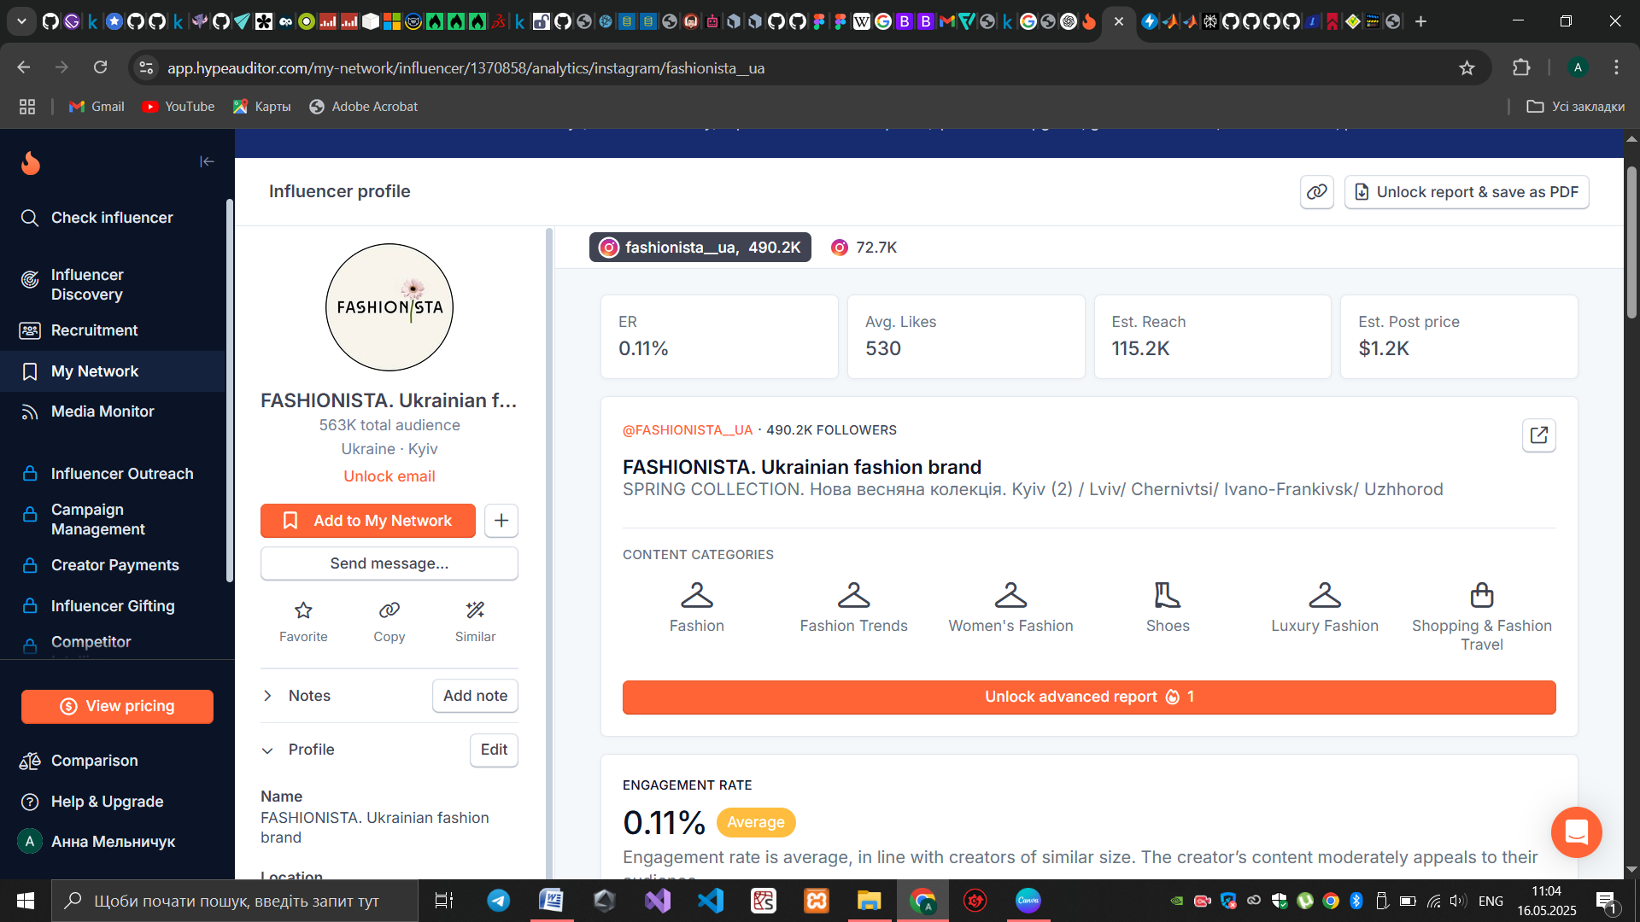

ER Post: 0.62% (дуже високий)

ER Day: 1.55% (дуже високий)

LR: 0.61% (дуже високий)

TR: 0.009% (середній)

Висновок:

Один із найкращих акаунтів за активністю. Підписники активно лайкають та коментують, що говорить про хороший контент та ефективну комунікацію

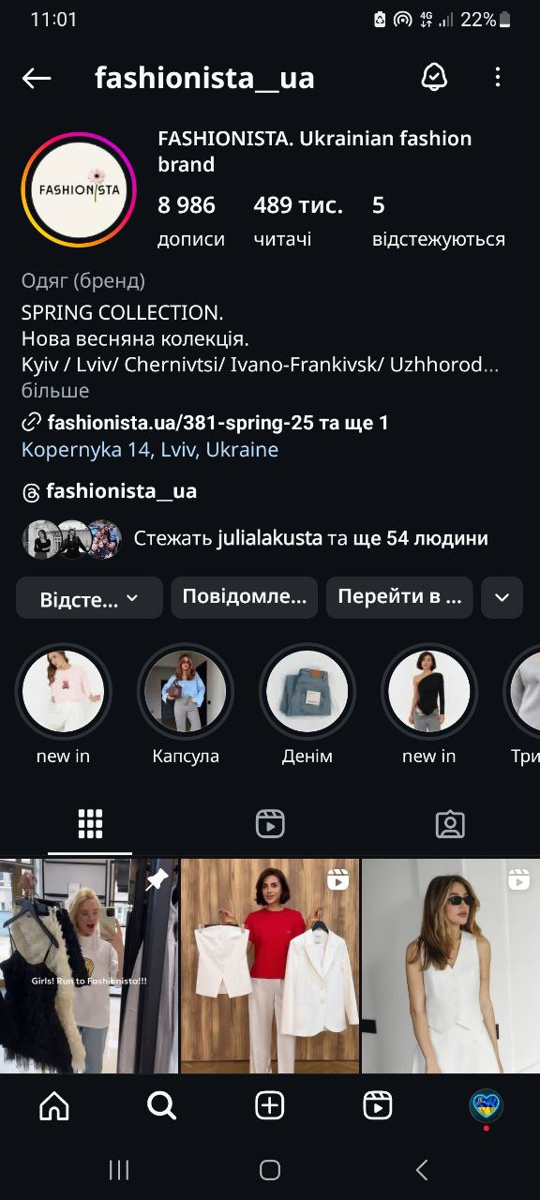

**CHER17**

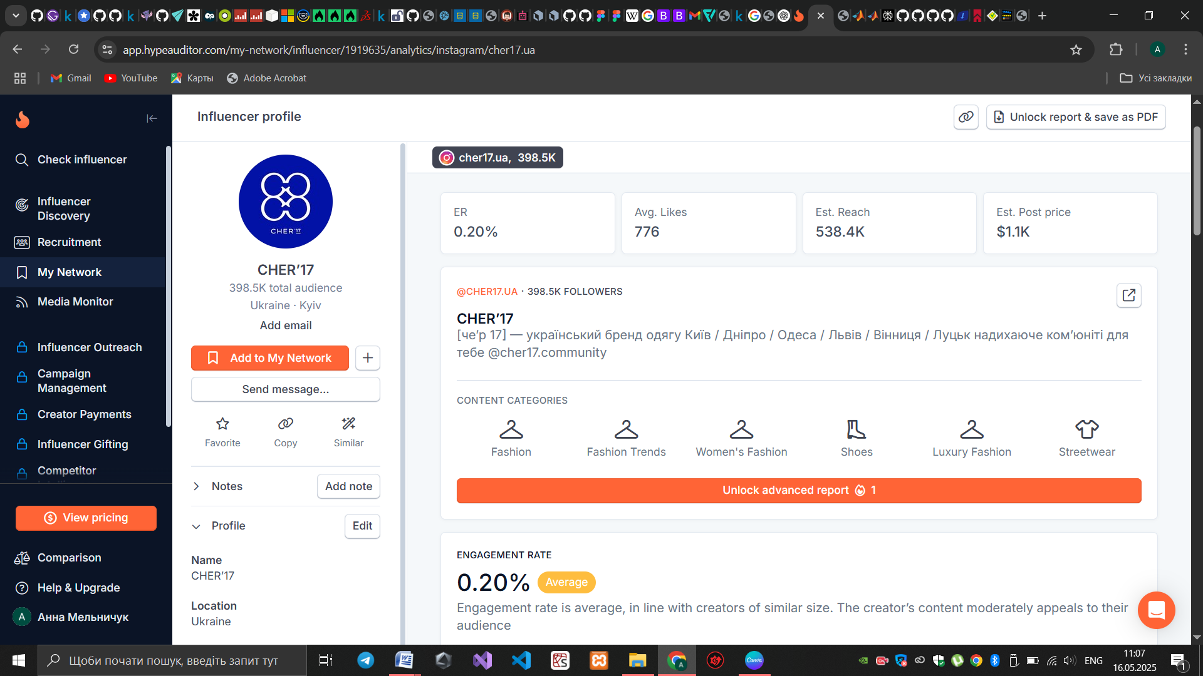

ER Post: 0.31% (середній)

ER Day: 0.77% (вище середнього)

LR: 0.30% (середній)

TR: 0.004% (дуже низький)

Висновок:

Залученість трохи краща, особливо лайки. Проте коментарів дуже мало – це може означати слабку комунікацію бренду з підписниками.

